Муниципальное бюджетное дошкольное образовательное учреждение «Солнышко»
муниципального образования г. Губкинский

Интерактивная игра для педагогов

«О чём на самом деле говорят родители»

Воспитатель: Бебкевич О.Н.

Губкинский, 2020 г.

«Как общаться с родителями, чтобы избежать конфликтов»

Добрый день, уважаемые коллеги!
Проблема конфликта между родителями и педагогами - это
одна из проблем общества в целом и самой системы образования.
Существует множество субъективных причин, которые даже при
очень хорошем воспитателе и замечательном устройстве детского сада
порождают сложные отношения.
Большинство людей не любят конфликты и стараются избегать их, однако когда речь идет о детях, это не всегда возможно.

Родители часто высказывают претензии воспитателям, не подбирая слов. Воспитатели понимают эти слова буквально, в результате чего может возникнуть конфликт. Но… Всегда ли родители осознанно стремятся обидеть и задеть личность воспитателя, что на самом деле они хотят сказать и как воспитателю реагировать на их слов. И сейчас мы с вами попытаемся в этом разобраться

Причины конфликтов между педагогом и родителями различны:
Родитель не удовлетворён положением ребёнка в коллективе, отношением к нему воспитателя, организацией воспитательно-образовательного процесса в целом и т. д.
Уважаемые педагоги, как вы думаете, что чаще всего может стать поводом для непонимания и недовольства? На что жалуются родители?

Со стороны родителей - это:
• с ребенком мало занимаются в саду;
• не создают должных условий для укрепления его здоровья;
• не могут найти подход к ребенку;
• плохо следят за ребенком (не вытерли сопельки, не сменили трусики,
не переодели грязную футболку) ;
• ребенка заставляют есть или, наоборот, не следят, чтобы он все съедал;
• ограничивают свободу ребенка;
• часто жалуются на ребенка, если его поведение не устраивает воспитателей;
• не принимают меры в отношении гиперактивных и агрессивных детей, особенно если их ребенка укусили (что нередко случается в яслях, ударили, поцарапали).

У воспитателей тоже есть «свой список» претензий к родителям, как вы думаете какие?
• неуважительно относятся к персоналу детского сада, могут отчитать на повышенных тонах при ребенке;
• забывают положить детям в шкафчик сменную одежду;
• приводят детей в садик совершенно неподготовленными (без элементарных навыков самообслуживания, не привыкших к режиму дня сада) ;
• поздно забирают детей;
• плохо воспитывают детей (чрезмерно балуют или, наоборот, не уделяют должного внимания ребенку; обычно к таким детям очень сложно найти подход) ;
• предъявляют необоснованные претензии к персоналу, придираются к мелочам.
Действительно, и со стороны педагогов, и со стороны родителей можно наблюдать непонимания и недовольства.
Давайте рассмотрим конкретные примеры конфликтных ситуаций между педагогами и родителями.
Мы ссылались на разработанные материалы педагогов и психологов под руководством старшего преподавателя кафедры дошкольной педагогики и психологии МГППУ Светланы Важновой. Опубликованные в журнале «Справочник старшего воспитателя дошкольного учреждения» №10 2019 г., которые помогут избежать воспитателям конфликтных ситуации с родителями.
Мы выбрали несколько ситуаций, которые часто встречаются в нашей работе. И подготовили инструкцию в картинках. Она подскажет нам, педагогам, как вести себя в этих ситуациях и что отвечать родителям, как общаться с родителями в той или иной ситуации, чтобы избежать конфликтов.
Сейчас, уважаемые педагоги, мы предлагаем вам поделиться на 4группы.
Педагоги делятся на группы
Мы раздадим конфликтные ситуации. В своей группе вы должны разобрать и обсудить данную ситуацию. После обсуждения Потом два представителя из группы (в роли мамы и педагога) должны выйти и разыграть ситуацию. Педагог в роли «мамы» зачитывает вопрос, а присутствующие в зале предлагают свои варианты решения конфликтной ситуации. А затем «мама» зачитает, что на самом деле беспокоило маму, а педагог зачитает - как воспитатель на это должен реагировать по мнению исследования педагогов и психологов МГППУ.
Раздаем ситуации

Ситуация 1. «Утром мама привела ребенка в группу и возмущается»

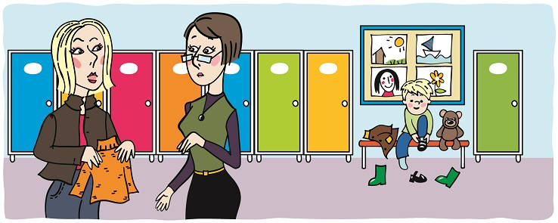
Мама: Что же Ирина Петровна вчера Саше даже свитер не надела на прогулку? Все же в шкафчике лежит. Неужели трудно?

Уважаемые коллеги, как мы должны реагировать на данную ситуацию?
Примеры с зала.
А теперь послушаем, что на самом деле говорит родитель.
Читает мама
Что на самом деле говорит родитель.
Мама Саши беспокоится о здоровье ребенка и выражает свое беспокойство в форме некоторого требования. Она не думает о том, в курсе ли этой ситуации воспитатель, и, скорее всего, делает это не для того, чтобы претензию передали второму воспитателю.
А как воспитателю на это реагировать?
Читает воспитатель.
Как воспитателю на это реагировать?
В зависимости от того, владеет ли воспитатель информацией о данной ситуации или нет, могут быть три варианта коммуникации.
1. Если воспитателю, который принимает ребенка утром, неизвестна информация, почему Саша гулял без свитера, то коммуникация строится с учетом этого: «Наталья Петровна, спасибо за обращение. К сожалению, мне неизвестно, почему было именно так. Мы с коллегой проясним этот вопрос, и с Вами вечером обязательно обсудим». Воспитателю важно вернуться к этому разговору вечером, чтобы продемонстрировать не безразличие к обращению мамы воспитанника.
2. Если известна причина: «Наталья Петровна, да, действительно Ирина Петровна не надела вчера Саше свитер на прогулку, так как погода весной переменчивая. На улице в обед было теплее, чем утром. Саша на прогулке играет, бегает. И чтобы он не вспотел, ему не надели свитер. Если важно, чтобы Саша всегда надевал свитер, тогда мы вместе будем обращать внимание Саши на это».
3. Если забыли или не обратили внимания, то приносим родителю извинения: «Наталья Петровна, да, действительно забыла надеть свитер Саше, извините. В дальнейшем мы в этом вопросе будем внимательнее». Если Саша самостоятельно одевается на прогулку, то воспитатель должен учесть это во время общения с мамой и добавить: «Мы знаем, что Саша сам хорошо умеет одеваться на прогулку. Будет здорово, если и Вы, и мы напомним ему о свитере». Бывает важным уметь признавать свои ошибки и извиняться, хотя педагогам для этого иногда требуется мужество.

Ситуация 2. «Ребенок стесняется подойти с просьбой, мама винит воспитателя»

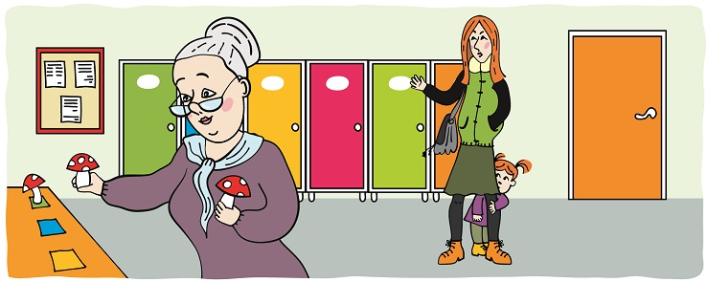

Мама: Почему вы совсем не уделяете Софии внимание? Она стесняется подойти к вам сама, говорит, что вы ее не замечаете и все время заняты какими-то делами.
Уважаемые коллеги, как мы должны реагировать на данную ситуацию?
Примеры с зала.
А теперь послушаем, что на самом деле говорит родитель.
Читает мама
Что на самом деле говорит родитель.
Мама Софии беспокоится, что в детском саду ущемляют интересы ее ребенка. Со слов дочери она сделала вывод, что ей уделяют мало внимания, не замечают ее. Мама пришла разобраться в ситуации, чтобы решить эту проблему. Она хочет, чтобы воспитатель больше контактировала с ее ребенком.
Как воспитателю на это реагировать.
Прежде всего нужно понять, действительно ли ребенок стеснительный или просто не нашел контакт с конкретным воспитателем. Воспитателю следует узнать, как ведет себя София с другими людьми в общественных местах – на площадке, в гостях. Застенчивому ребенку бывает непросто обратиться с просьбой к взрослому, он может ждать, пока тот сам обратит на него внимание и спросит, чего он хочет.
Если мама сама говорит, что дочь очень стеснительная, то воспитатель должен обсудить с ней, как распознавать «сигналы» Софии о просьбе и как помочь ребенку напрямую обращаться. Например: «София такая умничка, всегда ведет себя тихо и спокойно. Я не знала, что она испытывает дискомфорт. Чтобы я могла лучше понимать ее, расскажите мне, пожалуйста, по каким признакам я могу понять, что Софии нужна моя помощь. Если ей пока трудно напрямую обратиться ко мне с просьбой, я постараюсь сама почаще спрашивать о ее желаниях».
Когда ребенок стесняется сам подойти именно к конкретному воспитателю, нужно выяснить причину. Застенчивые дети склонны считать, что другие относятся к ним плохо. Воспитатель может предложить сходить без ребенка вместе на консультацию к педагогу-психологу. Педагог и родители должны выработать единую стратегию, чтобы сформировать у застенчивого ребенка навыки конструктивного общения. Чтобы помочь ребенку обращаться напрямую, можно предложить маме разыграть дома ситуации: «В детском саду, где София – воспитатель, мама – ребенок», «В магазине», «Во дворе»

Ситуация 3. «Мама недовольна, что ребенок не участвовал в утреннике»

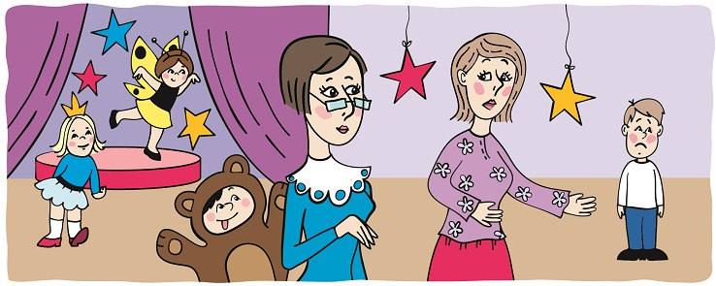
Мама: А почему мой Миша стих не читал? Почему вы ему не дали роль? Он не танцевал, не участвовал в сценке. Это уже не первый раз.
Уважаемые коллеги, как мы должны реагировать на данную ситуацию?
Примеры с зала.
А теперь послушаем, что на самом деле говорит родитель.
Читает мама
Что на самом деле говорит родитель.
Маме Миши важно видеть успехи и достижения своего ребенка. Тем более когда идет речь о таком публичном пространстве, как утренник в детском саду. Также такая реакция мамы может быть связана с оценкой ее как успешного родителя со стороны других родителей.
Как воспитателю на это реагировать. В зависимости от ситуации могут быть следующие варианты коммуникации.
1. Педагоги не предоставляют ребенку возможности активно участвовать на утренниках по субъективным причинам: из-за индивидуальных качеств ребенка (видят его только как задиру, который мешает другим детям выступать и может сорвать праздник), его видимых дефектов развития (тяжелые нарушения речи и пр.), конфликтных отношений с родителями на утренниках. Разрешить такую ситуацию можно только при участии руководителя, старшего воспитателя и педагога-психолога.
2. Педагоги не настаивают на участии ребенка в утренниках из-за его личностных особенностей. В этом случае необходимо аргументированно объяснить ситуацию родителю. Например, «Дарья Михайловна, мы так же, как и Вы, обеспокоены тем, что Мише пока с трудом даются выступления. Знаем, что Миша выучил стихотворение, жаль, что не захотел его рассказать. Мы ищем разные способы, как его привлечь. Планируем в скором времени провести досуг в группе и хотели предложить Мише, чтобы он ребятам из группы рассказал стихотворение. Хотели бы пригласить Вас. Вы хорошо знаете своего сына, может быть, у Вас есть идеи, какую роль он мог бы исполнить на мероприятии. Мы готовы выслушать, чтобы вместе помочь Мише выступать на праздниках». Воспитателю нужно донести до родителя, что важно уважать желание ребенка не участвовать активно в утреннике. Взрослым нужно понять причины и вместе искать подходящую для ребенка в данный момент форму участия в праздниках.

Ситуация 4. «Вечером мама забирает ребенка и не находит его игрушку»

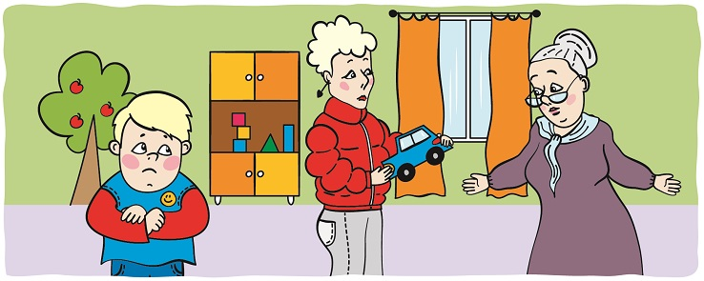

Мама: Мы сегодня с Костей утром с машинкой приходили, вы не знаете, где она? Столько игрушек уже пропало. Что вы тут с ними только делаете?
Уважаемые коллеги, как мы должны реагировать на данную ситуацию?
Примеры с зала.
А теперь послушаем, что на самом деле говорит родитель.
Читает мама
Что на самом деле говорит родитель.
Слова мамы Кости о том, что игрушек, которые ребенок приносил в детский сад, было уже много, позволяют сделать вывод: сама игрушка не представляет какую-то ценность для мамы. Однако ее слова имеют претензионный оттенок.
Для ребенка эта игрушка может иметь разное значение. Возможно, это очередной подарок, который он принес в группу, чтобы быть принятым в игру или обменяться. Бывает, что родители утром дают ребенку игрушку, чтобы избежать слез при сборе в детский сад или при расставании с ребенком. Поэтому данную ситуацию нужно внимательно рассмотреть.
Как воспитателю на это реагировать.
Воспитатель может задать уточняющие вопросы маме об игрушке: как выглядит игрушка, как часто ребенок берет ее поиграть на улице и в детский сад, не оставил ли он ее сегодня дома. Затем можно предложить вместе с ребенком поискать игрушку на площадке или в группе. На другой день помочь ребенку с поиском могут другие дети и воспитатель, превратив это в игру-приключение.
Вопрос домашних игрушек в группе детского сада – один из самых частых. Кроме того, дети приносят в детский сад не только игрушки, но и некоторые личные домашние предметы. Поэтому на первой встрече с родителями нужно обсудить правила и договориться, что можно приносить в группу, а что нет. Например, игрушки, которые представляют большую материальную ценность, памятные вещи не стоит давать ребенку с собой, потому что они могут сломаться или потеряться.
Также нужно оформить памятки для родителей с правилами на эту тему, разместить информацию на стенде.
И все же, как нужно общаться с родителями, чтобы избежать конфликтов (Презентация)
Нам кажется, что секрет успеха разрешения конфликтных ситуаций заключается в том, чтобы с самого начала проявить заинтересованность в точке зрения собеседника, выслушать, постараться понять, что он хочет сказать, и не давать волю эмоциям. И мы совершенно уверены, что это под силу каждому из нас.
И хочется закончить наше выступление старинной народной мудростью

Прежде чем сказать – посчитай до десяти,
Прежде чем обидеть – посчитай до ста.

